Q1：存貨分析

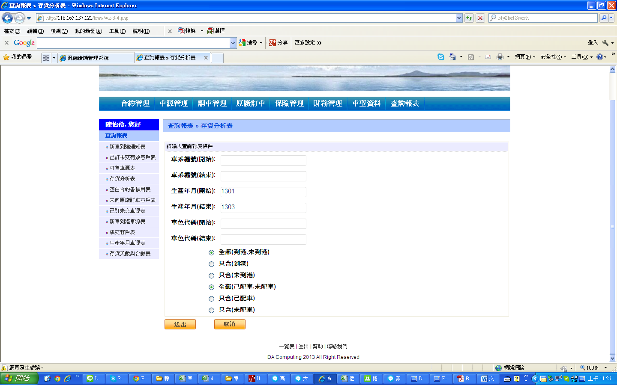

條件：1301-1303生產車源

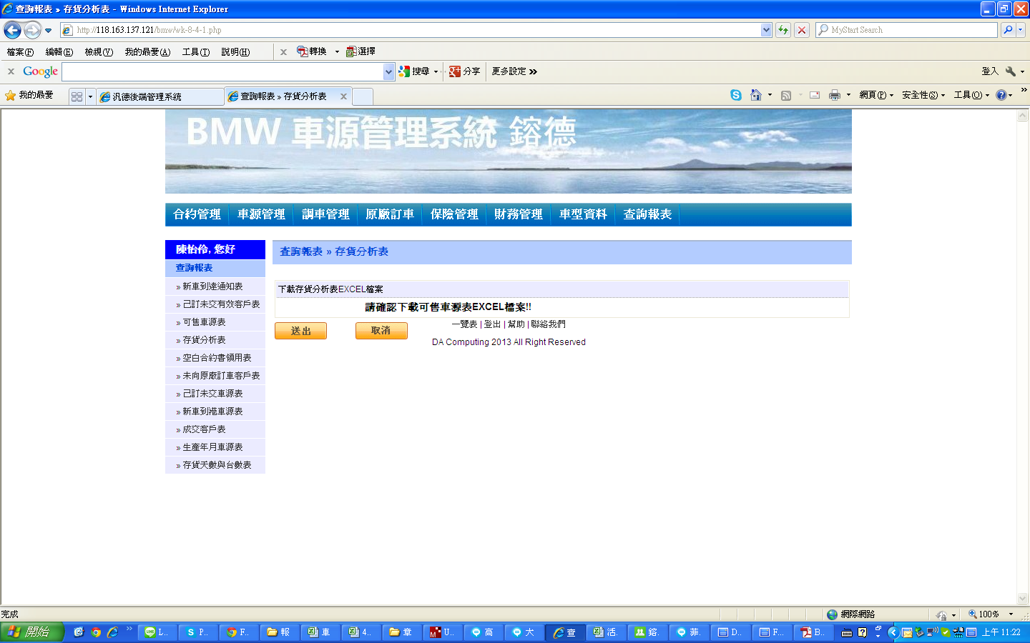

Q2：成交客戶表

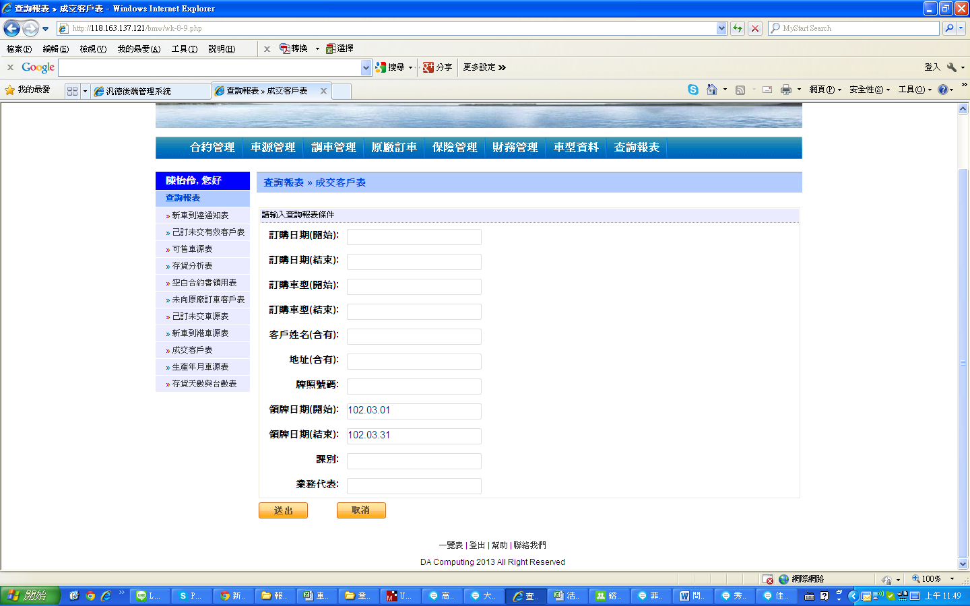

條件：102.03.01-102.03.31交車客戶

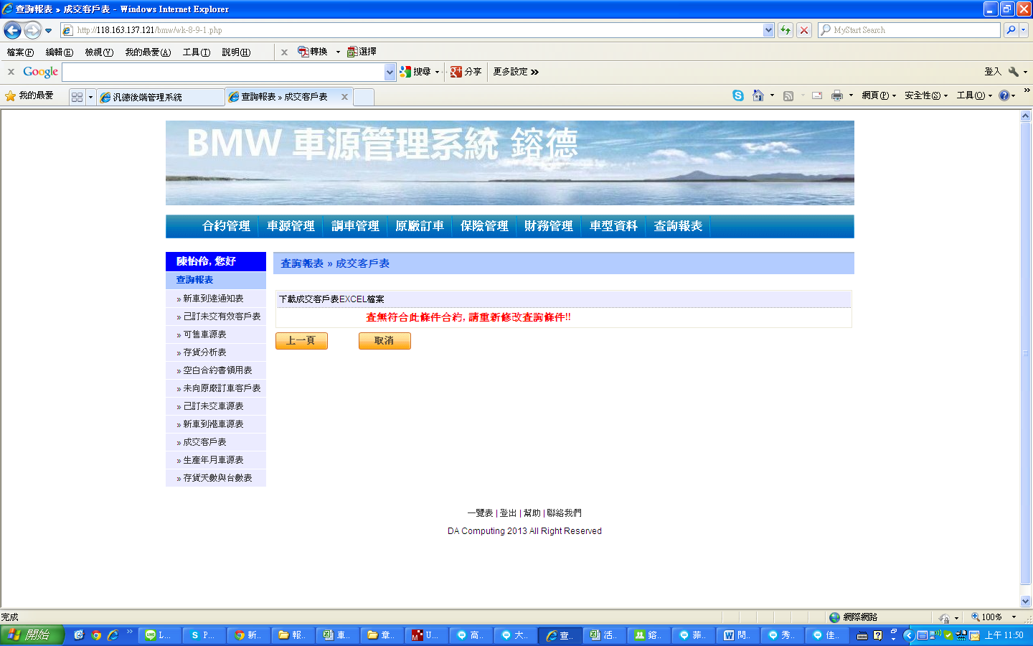

下圖為3月領牌合約

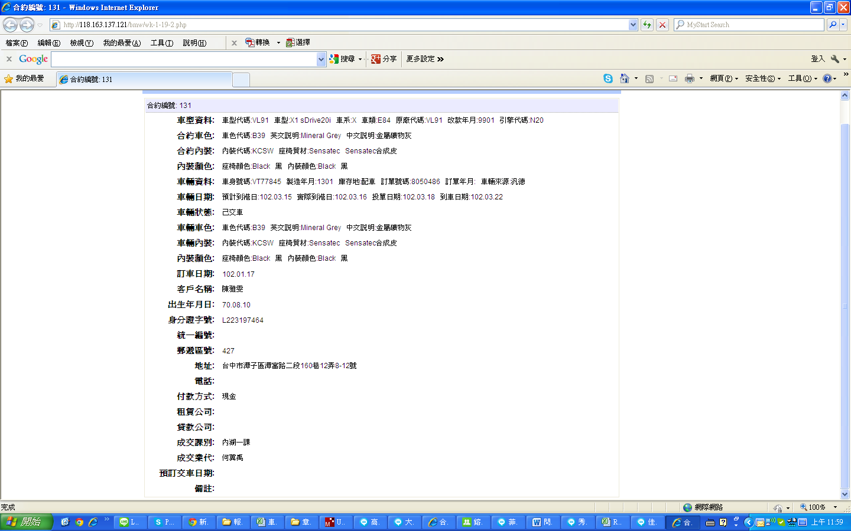

Q3：存貨天數

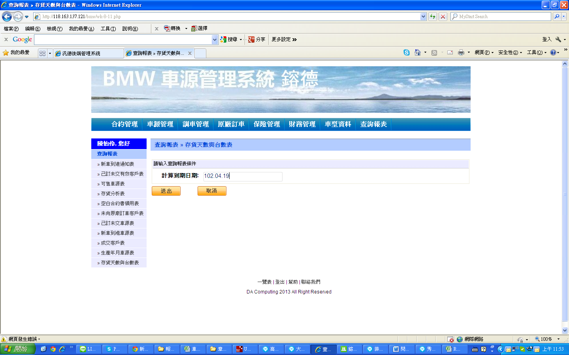

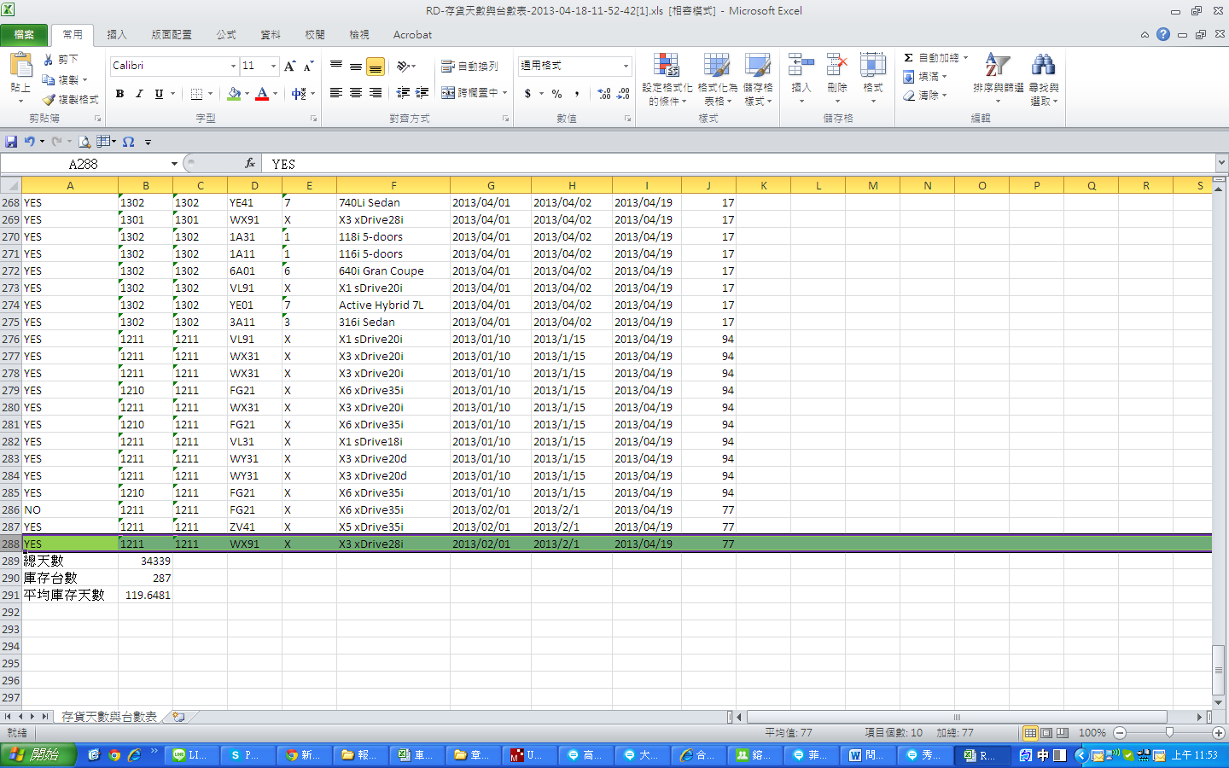

報表出來：隨便檢查一台X3 28I，這張已經掛牌了(下圖)，煩請將報表加上車身號碼，以利現在檢查

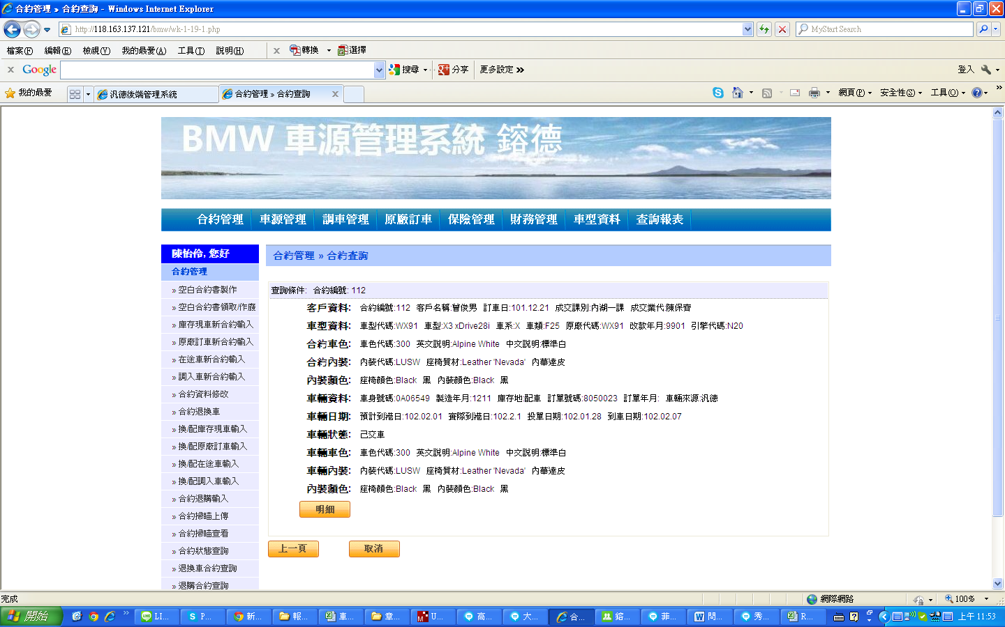

Q4：領牌日期、牌照號碼、成金金額 要在哪出現？

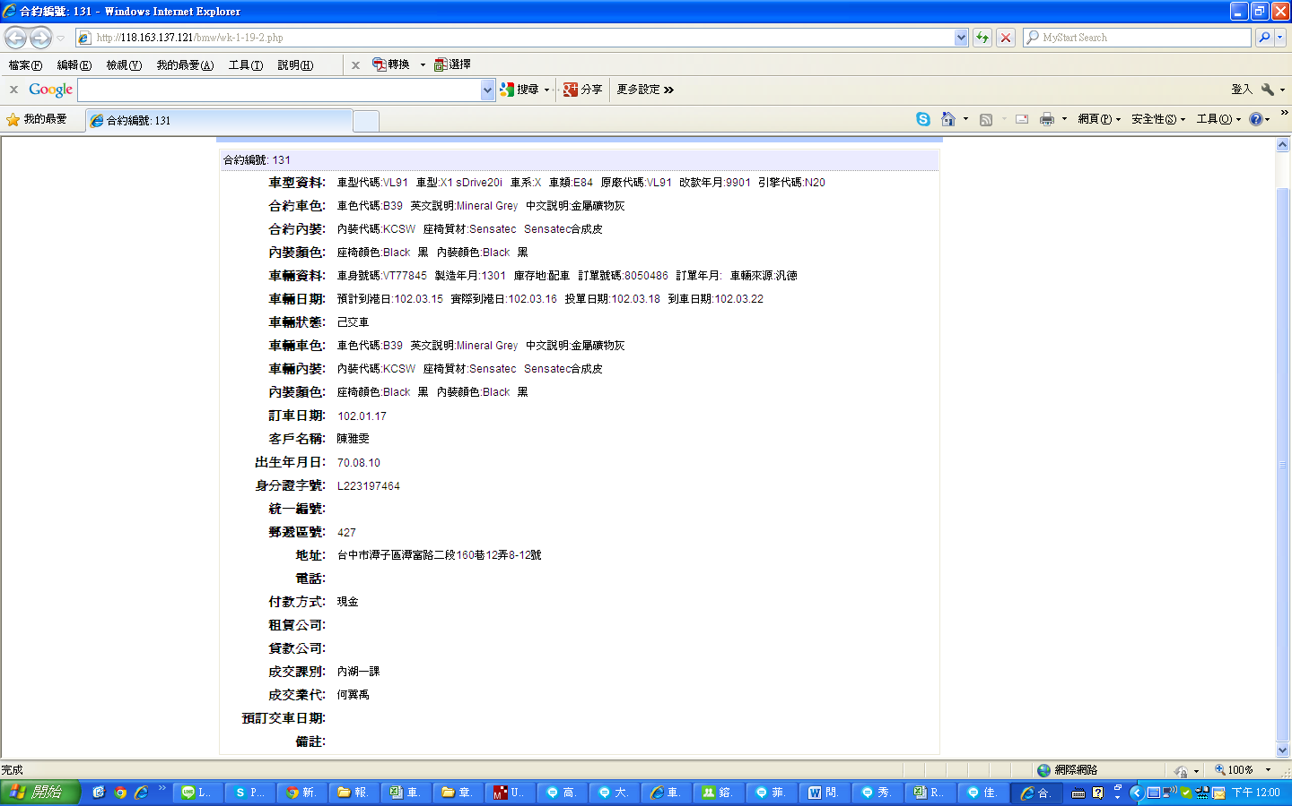

Q5：生產年月車源表

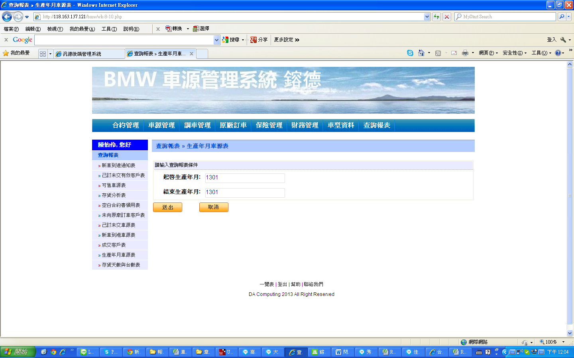

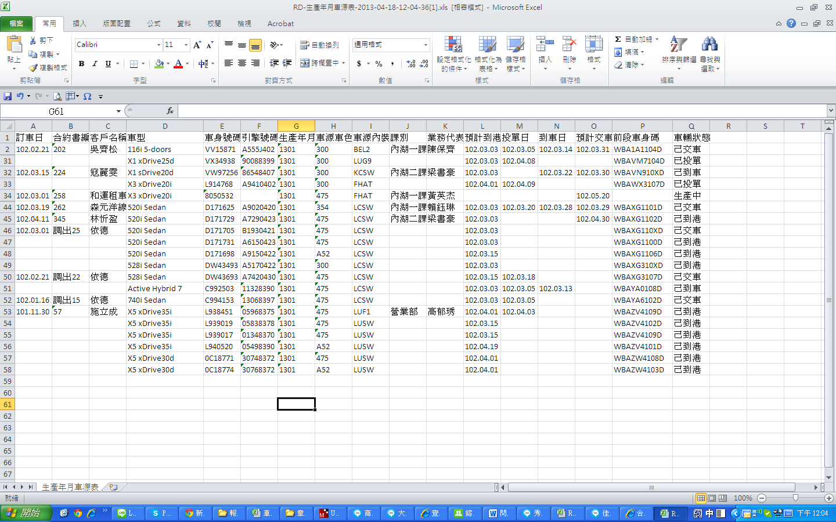

調入車源沒秀出來，調出已經不算公司車源，可以不用列出。